|  |
| --- |
| Escuela Superior de Cómputo |
| Práctica 4: Calculadora de Complejos con Máquina de Pila. |

Alumno:

* Nava Romo Edgar Adrian

Profesor:

* Tecla Parra Roberto

Materia:

* Compiladores

Grupo:

* 3CV6

Introducción:

Esta práctica implementa la funcionalidad de hoc3 a una gramática orientada a las operaciones entre complejos utilizando la tabla de símbolos y una máquina de pila.

Gramática:

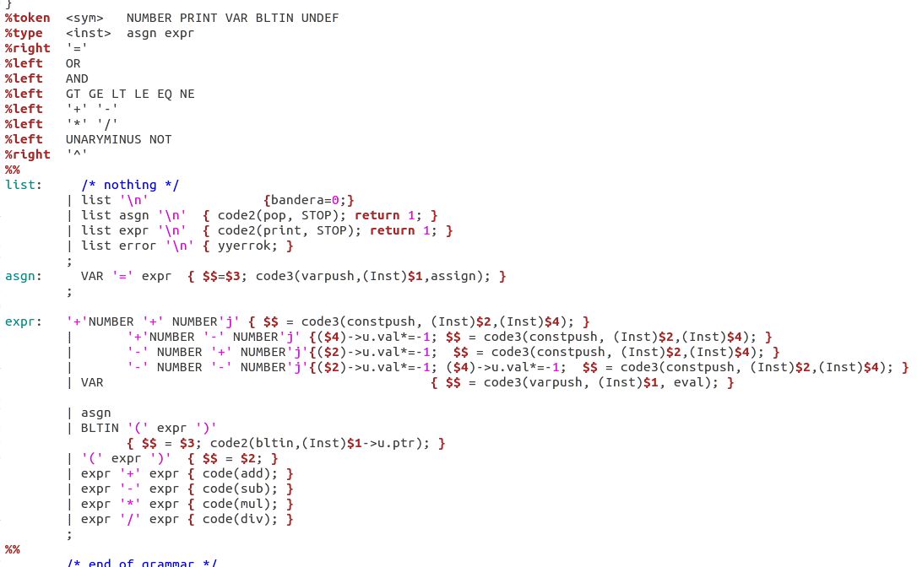

YYLEX:

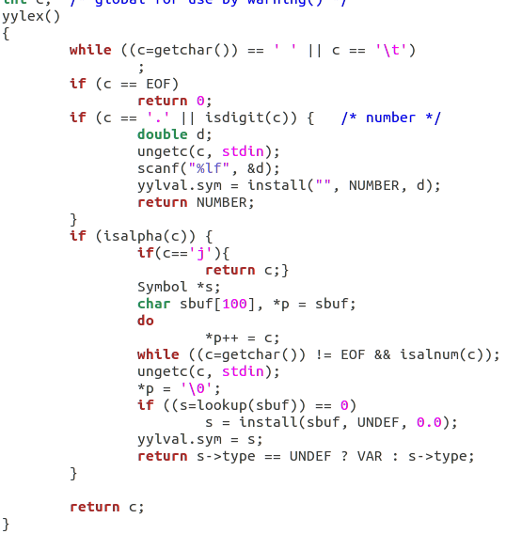

Tabla de símbolos:

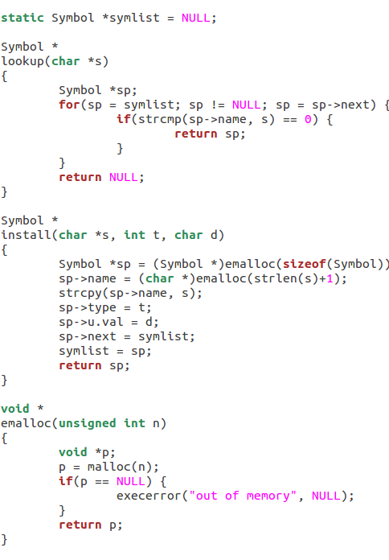

Pila:

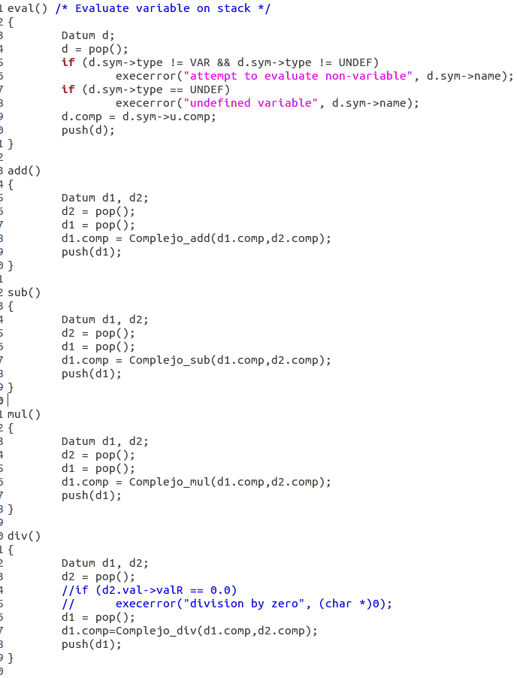

Ejecución:

